MINISTARSTVO ZDRAVSTVA I SOCIJALNE SKRBI
92
Na temelju članka 21. stavka 3. Zakona o uzimanju i presađivanju dijelova ljudskoga tijela u svrhu liječenja (»Narodne novine«, br. 177/04) ministar zdravstva i socijalne skrbi donosi

PRAVILNIK

O NAČINU, POSTUPKU I MEDICINSKIM KRITERIJIMA ZA UTVRĐIVANJE SMRTI OSOBE ČIJI SE DIJELOVI TIJELA MOGU UZIMATI RADI PRESAĐIVANJA

Članak 1.
Ovim Pravilnikom određuje se način, postupak i medicinski kriteriji za utvrđivanje smrti osobe čiji se dijelovi tijela mogu uzimati radi presađivanja.

Članak 2.
Smatrat će se da je nastupila smrt osobe od koje se uzimaju dijelovi tijela radi presađivanja ako je kod te osobe nastao potpuni i konačni prestanak moždane cirkulacije (smrt mozga).

Članak 3.
Smrt mozga podrazumijeva ireverzibilni prekid funkcije velikoga i malog mozga te moždanoga debla. Dijagnoza se postavlja temeljem kliničkog pregleda, a potvrđuje se jednim od parakliničkih potvrdnih testova.

Članak 4.
Postupak utvrđivanja moždane smrti može započeti samo ako su ispunjeni sljedeći uvjeti:
– etiologija ireverzibilnog oštećenja mozga jest poznata i dokumentirana CT nalazom (traumatska ozljeda mozga, spontana intracerebralna krvarenja, ishemička lezija mozga, dekompenzirani primarni moždani tumor, ishemično-anoksično oštećenje mozga i upale središnjeg živčanog sustava),
– isključeni su reverzibilni uzroci koji mogu oponašati moždanu smrt: hipotermija ispod 35 °C; hipotenzija sa sistoličkim tlakom ispod 80 mmHg; metabolički i endokrini poremećaji (hepatička encefalopatija, hiperosmolalna koma, preterminalna uremija); intoksikacija lijekovima iz grupe neurodepresora, antiepileptika, antikolinergika i mišićnih relaksansa; intoksikacija alkoholom,
– osoba ima kliničku sliku apneične kome (nema spontanih pokreta disanja).

Članak 5.
Kliničkim pregledom utvrđuju se klinički znakovi smrti mozga:
1. odsutnost reakcije zjenica na svjetlo,
2. odsutnost kornealnoga refleksa,
3. odsutnost reakcije na bolni podražaj u području inervacije živca n. trigeminusa,
4. odsutnost okulocefalnih refleksa,
5. odsutnost okulovestibularnih refleksa,
6. odsutnost faringealnoga refleksa,
7. odsutnost trahealnog refleksa,
8. atonija muskulature,
9. atropinski test,
10. odsutnost spontanoga disanja pri apneja testu. Nakon preoksigenacije (100% O2 kroz 15 minuta), bolesnik se odvoji od respiratora, u endotrahealni tubus se plasira kateter s kisikom uz protok kisika od 6 l/min, te se čeka porast pCO2 u arterijskoj krvi do 60 mmHg. Očekivani srednji porast pCO2 u krvi je 3 mmHg na minutu, te se može izračunati potrebno vrijeme od uzimanja prvog uzorka arterijske krvi, odnosno početne vrijednosti pCO2 do porasta na 60 mmHg. Preporučena početna vrijednost pCO2 je 40 – 45 mmHg. Ako se prilikom izvođenja testa potvrdi pokušaj spontanoga disanja, nisu zadovoljeni kriteriji za postavljanje dijagnoze smrti mozga. Ako dođe do pada periferne saturacije kisikom ispod 85%, do pada sistoličkog tlaka ispod 60 mmHg i pojave malignih aritmija, test valja prekinuti. Prilikom apnejskoga testa moguća je pojava spinalnih refleksa.
Apneja test ne izvodi se prilikom drugog kliničkog pregleda ako su kod prvog pregleda ispunjeni svi kriteriji za dijagnozu smrti mozga.
Postojanje spinalnih refleksa ne isključuje definiciju smrti mozga.

Članak 6.
Smrt mozga utvrđuje se s dva uzastopna klinička pregleda. Između prvoga i drugoga pregleda kojim se utvrđuje potpuni prestanak moždanih funkcija mora proći propisani najkraći vremenski razmak od tri sata za odrasle osobe i djecu iznad 12 godina, to jest 12 sati kod djece između 2 i 12 godina starosti, te 24 sata kod djece stare između 2 mjeseca i 2 godine.

Članak 7.
Za utvrđivanje smrti mozga obvezno je nakon kliničkog pregleda izvršiti i jedan od sljedećih parakliničkih potvrdnih testova:
1. selektivna panangiografija mozga,
2. transkranijska Doppler sonografija,
3. perfuzijska radionuklearna scintigrafija,
4. evocirani moždani potencijali,
5. EEG,
6. CT multislice kontrastna panangiografija.
Tehnički standardi za izvođenje transkranijske Doppler sonografije tiskani su u Prilogu I. ovoga Pravilnika koji čini njegov sastavni dio.
Tehnički standardi za izvođenje evociranih moždanih potencijala tiskani su u Prilogu II. ovoga Pravilnika koji čini njegov sastavni dio.
Tehnički standardi za izvođenje EEG-a tiskani su u Prilogu III. ovoga Pravilnika koji čini njegov sastavni dio.

Članak 8.
Paraklinički potvrdni testovi moraju se obaviti prema pravilima struke koja vrijede za postupke utvrđivanja smrti mozga.
Za utvrđivanje smrti mozga potrebne su dvije EEG snimke bez moždane električne aktivnosti u trajanju od 20 minuta napravljene u jednakim vremenskim razmacima kao i klinički pregled.
Parakliničke potvrdne testove kojima se utvrđuje potpuni prestanak moždane cirkulacije dovoljno je učiniti jednokratno.

Članak 9.
Klinički pregled za utvrđivanje smrti mozga obavlja povjerenstvo sastavljeno od dva liječnika, i to:
– za osobe do 12 godina starosti, anesteziolog i pedijatar koji radi na području intenzivne medicine te ima iskustva u liječenju bolesnika s teškim ozljedama mozga,
– za osobe iznad 12 godina starosti, anesteziolog i neurolog ili neurokirurg ili anesteziolog.

Članak 10.
Kao vrijeme smrti osobe uzima se vrijeme utvrđivanja smrti mozga, odnosno potpisivanja obrasca »Zapisnik o utvrđivanju smrti« koji je tiskan u Prilogu IV. ovoga Pravilnika koji čini njegov sastavni dio.
Zapisnik iz stavka 1. ovoga članka potpisuju liječnici specijalisti koji su izvodili klinički pregled te liječnik specijalist koji je izvršio parakliničke potvrdne testove kojima je utvrđena smrt mozga.

Članak 11.
Nakon utvrđivanja smrti mozga liječnik mora zaustaviti sve daljnje terapijske postupke.
Iznimno od odredbe stavka 1. ovoga članka, pod uvjetima propisanim zakonom dopušteno je nastaviti medicinske postupke u slučaju kad je umrla osoba davatelj organa i tkiva za presađivanje.

Članak 12.
Danom stupanja na snagu ovoga Pravilnika prestaju važiti odredbe Pravilnika o pobližim medicinskim kriterijima te načinu i postupku utvrđivanja smrti osobe kojoj se dijelovi tijela mogu uzimati radi presađivanja (»Narodne novine«, br. 53/91) te Pravilnika o podacima i načinu vođenja dokumentacije o mogućim darivateljima dijelova ljudskog tijela radi presađivanja s umrle osobe (»Narodne novine«, br. 188/03) i Naputka za provođenje Programa za eksplantacije organa (»Narodne novine«, br. 75/98) u dijelu koje se odnose na način, postupak i medicinske kriterije za utvrđivanje smrti osobe čiji se dijelovi tijela mogu uzimati radi presađivanja.

Članak 13.
Ovaj Pravilnik stupa na snagu osmoga dana od dana objave u »Narodnim novinama«.

Klasa: 011-02/05-01/10
Urbroj: 534-06-05-1
Zagreb, 28. prosinca 2005.
Ministar
doc. dr. sc. Neven Ljubičić, v. r.

PRILOG I.

Tehnički standardi za izvođenje transkranijske Doppler sonografije u dijagnostici smrti mozga
Dopplerska sonografija (TCD): 2 pregleda u razmaku od 30 minuta, 2MHz insonacije kroz 3 prozora, dokaz 3 žile reveberacija do pojave šiljaka i gubitka spektra uz održani sistemni tlak, ekstrakranijski isti dokaz u obje ACC, ACI i obje vertebralne arterije.

PRILOG II.

Tehnički standardi za izvođenje evociranih moždanih potencijala u dijagnostici smrti mozga

Evocirani potencijali: SSEP: odsustvo N20-P22 obostrano, BAER: nespecifičan
Registriraju se somatosenzorički evocirani potencijali (SSEP) dobiveni stimulacijom živca medianusa. Posebna pozornost pridaje se derivaciji komponente P14 (pozitivna komponenta koja se javlja približno 14 ms nakon stimulacije n. medianusa u području radiokarpalnog zgloba, čiji se nastanak pripisuje aktivnosti u medijalnom lemnisku). Fz-Pgz odvod smatra se derivacijom kojom se postižu najpouzdaniji rezultati glede distinkcije između kome i smrti mozga, te se preporučuje za testiranje u svrhu potvrde smrti mozga. Derivacija Fz-Pgz registrira aktivnost najrostralnijih dijelova generatora P14 (rP14) koja je nepovratno izgubljena kod smrti mozga, a može biti očuvana u komatoznih pacijenata. N18 (N20) potencijal opisan je kao dugotrajni negativitet široko distribuiran na skalpu, približno 18-20 ms nakon stimulacije n. nedianusa u razini radiokarpalnog zgloba. Potencijal se registrira preko elektroda na skalpu iznad parijetalnog (Pz) ili frontalnog korteksa (Fz), uz referentnu elektrodu iznad spinalne medule u razini C2, te uz primjenu necefaličke referentne elektrode. N18 generiran je u nucleus cuneatusu, kaudalnom dijelu medule oblongate blizu respiratornog centra te se smatra najboljim indikatorom funkcije medule oblongate.
Slušni evocirani potencijali (BAER) neovisni su o razini svijesti te eventualnoj prisutnosti jakih analgetika ili sedativa. Test je etiološki nespecifičan te se mora analizirati u svjetlu nalaza kliničkog pregleda.
Generatori potencijala locirani su u statoakustičkom živcu (komponente I-II) i moždanom deblu (komponente III-V). Potencijal se registrira s aktivnih elektroda na obje uške ili mastoida, uz referentnu elektrodu na Cz. Latencija pojedinih komponenti od male je važnosti u dijagnostici smrti mozga, a primarno se analizira prisutnost pojedinih komponenti vala. Progresivna deterioracija nalaza slušnih evociranih potencijala ukazuje na ireverzibilno oštećenje dok jednokratno abnormalan nalaz može predstavljati reverzibilno stanje. Odsutnost komponenti III-V udruženo sa završetkom registriranja EEG aktivnosti predstavlja dokaz smrti mozga.

PRILOG III.

Tehnički standardi za izvođenje EEG u dijagnostici smrti mozga

Stanje električne tišine mozga treba odrediti sljedećom metodologijom:
– uporaba najmanje 14 elektroda simetrično raspoređenih na skalpu prema internacijonalnom sistemu 10-20, tako da se eksploriraju sva moždana područja (Fp2, F4, C4, T4, P4, O2; Fp1, F3, C3, T3, P3, O1);
– derivacije mogu biti bipolarne s udaljenosti između elektroda ne manjom od 5 cm i/ili monopolarne (s referentnim biaurikularnim elektrodama);
– impendanca elektroda mora biti između 0.1 i 10 Kohm-a
– amplifikacija mora biti od 2microVolta/mm i kalibracija s pozitivnom ili negativnom defleksijom od 5 mm za signal od 10 microVolta;
– tijekom registracije treba upotrijebiti barem dvije konstante vremena (od 0.1 i 0.3 sec.);
– tijekom snimanja treba uzastopno odrediti reaktivnost na razne oblike osjetne stimulacije na elektroencefalografskoj snimci (akustične i nociceptivne);
– trajanje svake registracije elektroencefalografije mora biti od barem 20 minuta;
– registracija mora biti obavljena na papiru prilikom određivanja ireverzibilnog prestanka svih funkcija mozga.

PRILOG IV. 1./3
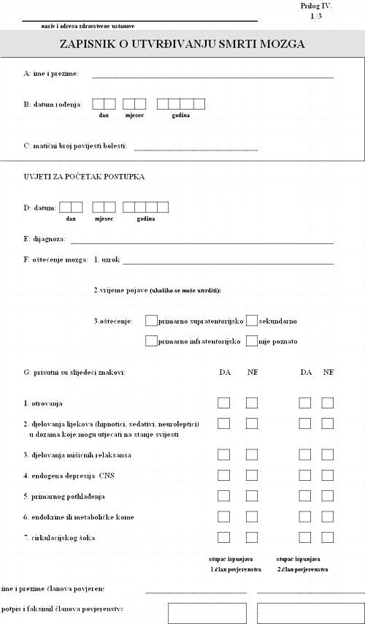

PRILOG IV. 2./3
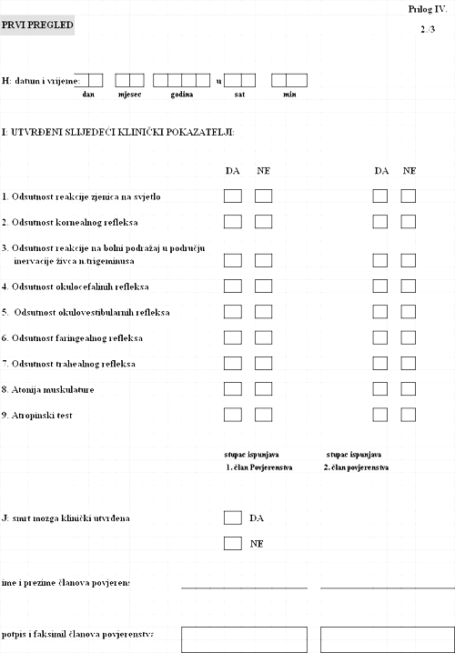

PRILOG IV. 3./3
